LITURGIA DE LA PALABRA
REFLEXIÓN DE SAN AGUSTÍN
LECTURA DE LOS HECHOS DE LOS APÓSTOLES 5, 12-16
Los Apóstoles hacían muchos signos y prodigios en medio del pueblo. Los fieles se reunían de común acuerdo en el pórtico de Salomón; los demás no se atrevían a juntárseles, aunque la gente se hacía lenguas de ellos; más aún, crecía el número de creyentes, hombres y mujeres, que de adherían al Señor. La gente sacaba los enfermos a la calle, y los ponía en catres y camillas, para que al pasar Pedro, su sombra por lo menos cayera sobre alguno. Mucha gente de los alrededores acudía a Jerusalén llevando enfermos y poseídos de espíritu inmundo, y todos se curaban.
SALMO 177: DAD GRACIAS AL SEÑOR PORQUE ES BUENO,
PORQUE ES ETERNA SU MISERICORDIA.
LECTURA DEL LIBRO DEL APOCALIPSIS 1, 9-11a.12-13.17-19
Yo, Juan, vuestro hermano y compañero en la tribulación, en el reino y en la constancia en Jesús, estaba desterrado en la isla de Patmos, por haber predicado la palabra de Dios y haber dado testimonio de Jesús. Un domingo caí en éxtasis y oí a mis espaldas una voz potente, como una trompeta, que decía: -- Lo que veas escríbelo en un libro, y envíaselo a las siete iglesias de Asia. (...) Él puso la mano derecha sobre mí y dijo: --No temas: Yo soy el primero y el último, yo soy el que vive. Estaba muerto, y ya ves, vivo por los siglos de los siglos; y tengo las llaves de la Muerte y del Infierno. Escribe, lo que veas: lo que está sucediendo y lo que ha de suceder más tarde.
LECTURA DEL SANTO EVANGELIO SEGÚN SAN JUAN 20, 19-31
Al anochecer de aquel día, el día primero de la semana, estaban los discípulos en una casa con las puertas cerradas, por miedo a los judíos. Y en esto entró Jesús, se puso en medio y les dijo: -- Paz a vosotros. Y diciendo esto, les enseñó las manos y el costado. Y los discípulos se llenaron de alegría al ver al Señor. Jesús repitió: -- Paz a vosotros. Como el Padre me ha enviado, así también os envío yo. Y dicho esto, exhaló su aliento sobre ellos y les dijo: -- Recibid el Espíritu Santo; a quienes les perdonéis los pecados les quedan perdonados; a quienes se los retengáis les quedan retenidos. Tomás, uno de los doce, llamado el Mellizo, no estaba con ellos cuando vino el Señor. Y los otros discípulos le decían: -- Hemos visto al Señor. Pero él les contestó: -- Si no veo en sus manos la señal de los clavos y no meto el dedo en el agujero de los clavos, si no meto la mano en su costado, no lo creo. (...).
Lunes, 8  La Anunciación del Señor. | 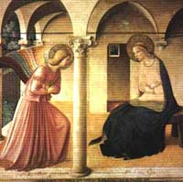 | Is. 7,10-14; 8,10  Salmo: 39  Hb 10, 4-10  Lc 1, 26-38
Martes, 9 |  | Hch 4, 32.-37  Salmo: 92  Jn 3, 5a. 7b-15
Miércoles, 10 |  | Hch 5, 17-26  Salmo: 33  Jn 3, 16-21
Jueves, 11  S. Estanislao, Obispo y Mártir | 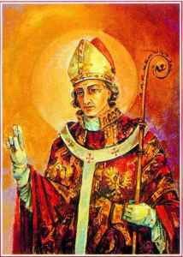 | Hch 5, 27-33  Salmo: 33  Jn 3, 31-36
Viernes, 12 |  | Hch 5, 34-42  Salmo: 26  Jn 6, 1-15
Sábado, 13 |  | Hch 6, 1-7  Salmo:32  Jn 6, 16-21

«DICHOSOS LOS QUE NO HAN VISTO Y HAN CREÍDO»
(Jn 20, 29)

De los Sermones de san Agustín (Serm. 112, 4)
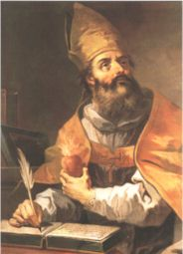
«Si no meto mis dedos en los agujeros de los clavos y las heridas, y si no meto mi mano en su costado, no creeré (Jn 20,25). El Señor, que pudo haber resucitado sin huellas de heridas, conservó las cicatrices para que las tocase el incrédulo y sanar las heridas de su corazón. Sin embargo, al llamar a la cena, contra quien presentó la excusa de las cinco parejas de bueyes, dijo: Bienaventurados los que no ven y creen (Jn 20, 29). Hermanos míos, nosotros, llamados a esta cena […] no estábamos allí y, sin embargo, creemos. Dio a sus discípulos la cena consagrada con sus manos. No estuvimos sentados a la mesa en aquel convite. Sin embargo, a través de la fe, participamos a diario de la misma cena. Y no tengáis por cosa grande el haber asistido, sin fe, a la cena ofrecida por las manos del Señor, puesto que es mejor la fe posterior que la incredulidad de entonces. Allí no estuvo Pablo, que creyó; sin embargo, estuvo Judas, que lo entregó».

CALENDARIO LITÚRGICO SEMANAL

